台北市立松山高中九十四學年度第二學期數學科高三社會組第一次段考試題
一、單選題 : 20﹪
  - 將曲線平移，使曲線上的點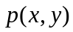的坐標由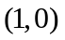變為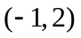得平移後的曲線方程式是下列何者？（1）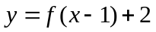（2）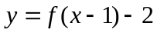（3）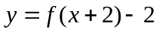（4）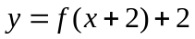
（5）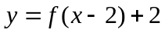
  - 下列方程式的圖形何者為右圖？
（1）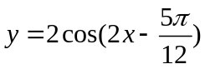 （2）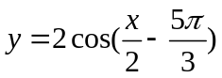
（3）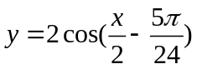 （4）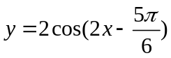
（5）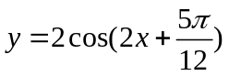

y
x
2
-2

0
  - 已知函數，將的圖形上的每一點的鉛直方向保持不變，水平方向伸長為原來的3倍，然後將所得的圖形沿軸向左平移個單位，如此所得到的曲線與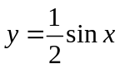的圖形相同，則函數是下列何者？（1）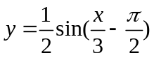（2）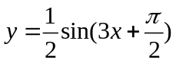（3）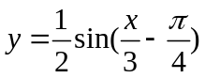（4）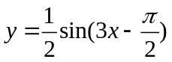（5）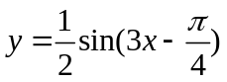
  - 將函數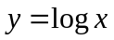的圖形向上移動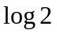個單位所得到的圖形，也可以依下列何者變換而成？
（1）將沿鉛直方向放大為倍 （2）將沿鉛直方向縮小為倍
（3）將沿水平方向放大為倍 （4）將沿水平方向縮小為倍
（5）將向右移動2個單位
二、多重選擇題：10﹪
1. 下列那些函數圖形所圍的面積與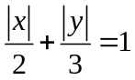所圍區域面積大小相等
（1）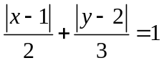（2）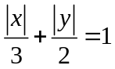（3）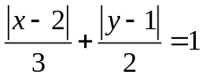（4）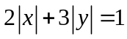（5）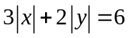
三、 填充題：40 ﹪
- 將點 A（3，- 4）水平移動 a單位，鉛直移動b單位後，得點坐標為（5，0），則數對（a，b）=___________
x=-1
(1,0)

y
x
0
- 函數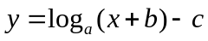的部分圖形如右，
其中虛線為漸近線，
試比較a，b，c的大小____________
- 若>0，橢圓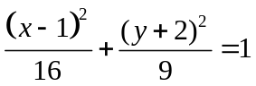在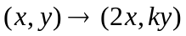的伸縮變換下變成一個圓，此圓的方程式為____________
- 利用圖形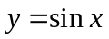經過平移及伸縮，得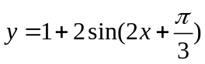的圖形，求圖形上的定點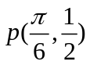最後位於何處？___________
- 如果點在曲線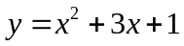上，可推得點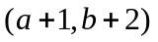在曲線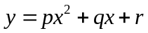上，則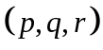=___________
- 設坐標平面上一點經平移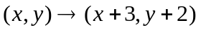，再經伸縮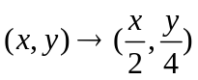，又經平移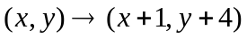後回到點本身，則點坐標為___________
7.（1）將函數的圖形先向右平移2單位，再沿水平方向壓縮成倍，則新圖形的方程式
為_________
（2）將函數的圖形先沿水平方向壓縮成倍，再向右平移2單位則新圖形的方程式
為____ ___
四、計算題：30 ﹪
- 函數圖形變換到函數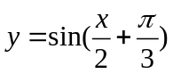的圖形，請依下列順序完成：
- 先將圖形上所有的點水平方向伸縮為原來的______倍（2）再將圖形向_____
平移______個單位（3）依（1）（2）之步驟作的圖形（至少作一週期之圖形）
1

0

y
x
-1

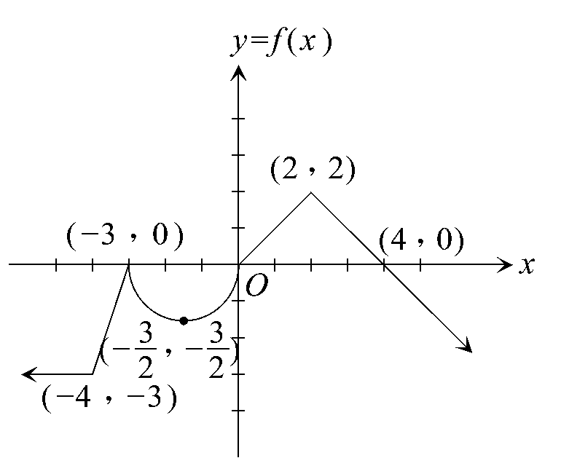
- 已知函數y = f (x)的圖形如下圖所示，試在座標平面上作函數y = 2 f (x) 的圖形 (函數y = f (x)的圖形上所標示的點座標在函數y = 2 f (x) 的圖形上亦須標出)：
台北市立松山高中九十四學年度第二學期數學科高三社會組第一次段考答案卷
- 單選題 : 20 ﹪ 班級____座號____姓名____________
1 | 4 | 2 | 4 | 3 | 4 | 4 | 4
二、多重選擇題：10 ﹪
1 | 1235
三、 填充題：40 ﹪
1 | （2，4） | 2 | b>a>c | 3 | 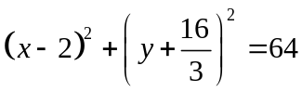 | 4 | 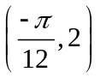
5 | （1，1，1） | 6 | （5，6） | 7  (1) | 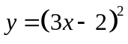 | 7  (2) | 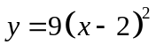
四、計算題：30 ﹪
1 1. 函數圖形變換到函數的圖形，請依下列順序完成：
- 先將圖形上所有的點的水平方向伸縮為原來的_2_____倍（2）再將圖形向__左___
平移______個單位（3）依（1）（2）之步驟作的圖形（至少作一週期之圖形）
x
1

0

y
-1
x
y
0
x
y
0

2. 已知函數y = f (x)的圖形如下圖所示，試在座標平面上作函數y = 2 f (x) 的圖形
( 原函數y = f (x)的圖形上所標示的點座標在函數y = 2 f (x) 的圖形上亦須標出 )
x
y
0

